
Elektronické žádanky
Uživatelská dokumentace

Zpracováno pro: Fakultní Nemocnice Olomouc
Datum:
Vypracoval: Zdeněk Havel

Obsah
1 Základní popis 3
1.1 Založení žádanky 5
1.2 Odstranění žádanky 5
1.3 Popis formuláře žádanky 6
1.4 Jak si práci zjednodušit 7
2 SZM – žádanka na výdej 9
2.1 Založení žádanky 9
2.2 Schválení požadavku 10
3 SZM – žádanka na přímou objednávku 11
3.1 Založení žádanky 11
3.2 Schválení požadavku 12
4 Obecná žádanka 13
4.1 Založení žádanky 13
4.2 Schválení žádanky 14
4.3 Realizace 14
5 SZM – Žádanka na založení karty 15
5.1 Založení žádanky 15
5.2 Schválení žádanky 16
5.3 Realizace 16
6 Konsignační sklad – žádost o výdej 17
6.1 Založení žádanky 17
6.2 Schválení žádanky 18
6.3 Výdej materiálu 19

- Základní popis
Elektronické žádanky jsou aplikací pro automatizované elektronické zpracování požadavků. Pro provozování této aplikace není potřeba na klientské počítače instalovat žádný nový program.

Aplikace je provozována na www serveru, ke kterému se lze připojit pomocí www prohlížeče Internet Explorer.

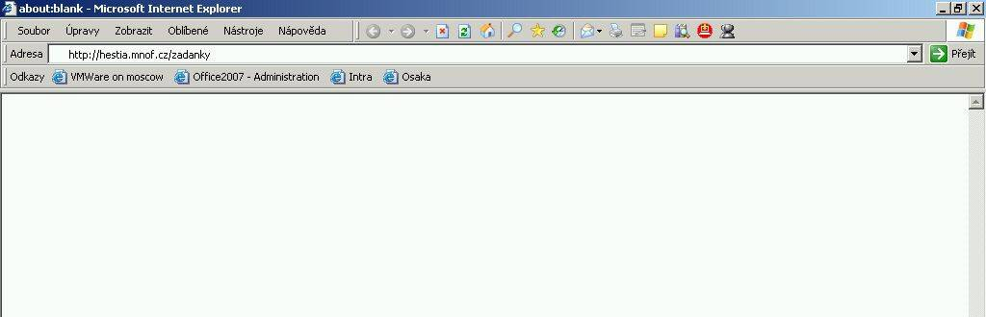
Do řádku pro adresu napíšete URL serveru s žádankami, nebo použijete přednastavený odkaz.

V závislosti na nastavení prohlížeče se Vám může zobrazit dialogové okno, do kterého vyplníte vaše přihlašovací jméno a heslo, pro přístup do počítačové sítě.

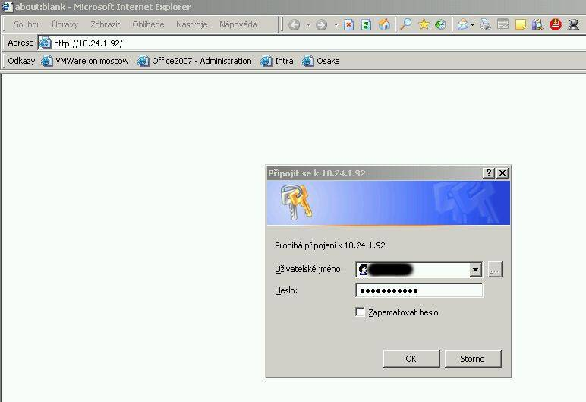

Po přihlášení se Vám zobrazí základní uživatelské rozhraní. Pro zobrazení žádanek, které jste vytvořili, slouží pohled Moje žádanky. Pro zobrazení žádanek, které máte zpracovat, použijte pohled Ke zpracování. Pohled „Podle středisek“ umožní pracovníkům odpovědným za jednotlivé útvary zobrazit všechny žádanky bez ohledu na to, jakého jsou typu nebo v jakém jsou stavu. Pohled „Správce“ zobrazí uživateli všechny žádanky.
Pro přepínání mezi pohledy slouží odkazy Moje žádanky a Ke zpracování.
Stisknutím popisku v záhlaví lze zobrazené žádanky setřídit.

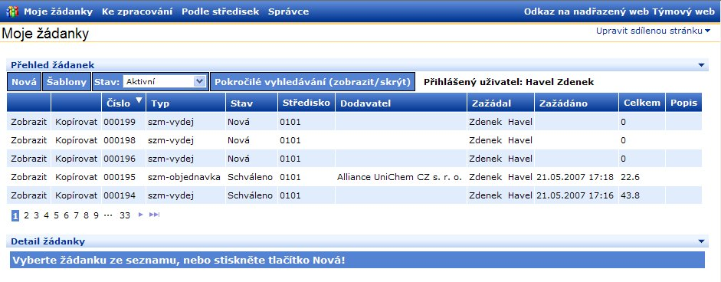

Tlačítko nová slouží pro založení nové žádanky.
Tlačítko šablony zobrazí seznam šablon, ze kterých lze vytvořit nové žádanky.

Založení žádanky
Žádanku lze založit dvěma způsoby. Stisknutím tlačítka Nová v části Přehled žádanek, se v části Detail žádanky, zobrazí formulář, který uživateli nabídne seznam typů žádanek, které může založit.

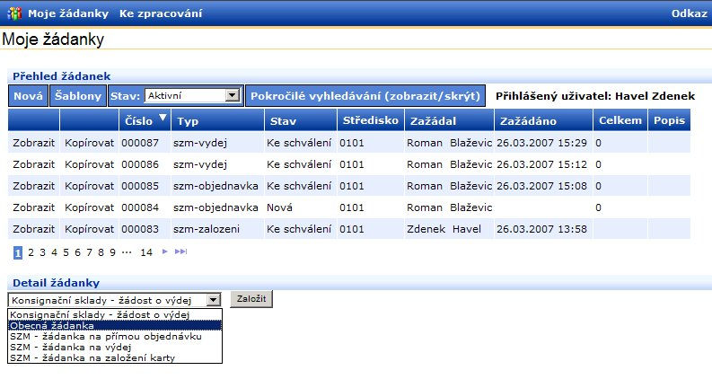

Druhou možností je vytvořit žádanku zkopírováním některé již existující. To se provede stisknutím tlačítka Kopírovat. Do nové žádanky se zkopíruje cílové nákladové středisko a položky žádanky, znovu se vygeneruje předpis pro zpracování a stav žádanky se nastaví na Nová.

Odstranění žádanky
Uživatel nemůže žádanku smazat. Toto právo má pouze administrátor, kterého o odstranění žádanky musí uživatel požádat.

Administrátor pak odmaže žádanku v knihovně žádostí.

Popis formuláře žádanky
Záložky pro přepínání zobrazení. Celá žádanka zobrazí proces i řádky, Položky žádanky zobrazí pouze řádky s požadavky, Přehled procesu pak zobrazí pouze aktuální stav procesu zpracování požadavku
Záhlaví žádanky. Zobrazuje číslo žádanky, stav zpracování, celkovou cenu žádanky a středisko, na které se budou účtovat náklady. Dále se tu vyplňuje datum požadovaného plnění a identifikační popis a případně nastavujete parametry pro výběr položek řádků.

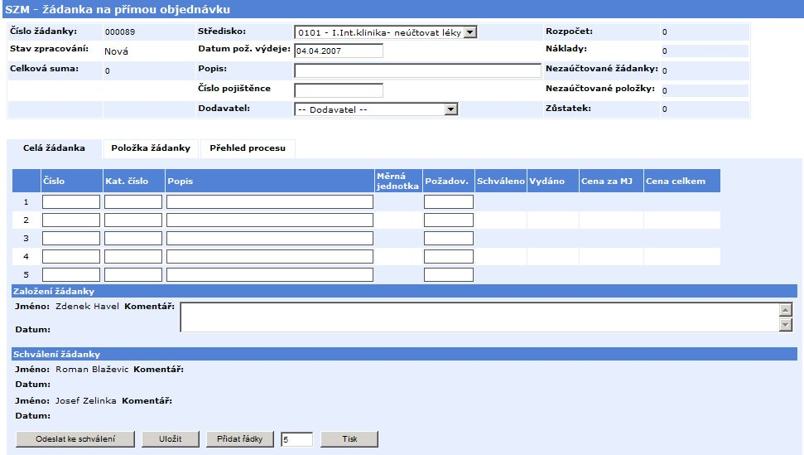
Jednotlivé kroky procesu zpracování. V každém kroku jsou vyjmenováni uživatelé, kteří mají právo žádost v tom kterém kroku zpracovat. Uživatel může ke každému kroku připojit textový komentář.
Položky žádanky. V této části se vyplňuje požadované plnění.

Jak si práci zjednodušit
Používejte kopírování.
Místo opisování pořád stejných položek do nových žádanek použijte kopírování. V přehledu žádanek si vyberte libovolnou žádanku a po stisknutí tlačítka „Kopírovat“ se okamžitě otevře její kopie. Zachovány budou všechny položky řádků a požadované množství, v hlavičce zůstane středisko které je možné změnit.

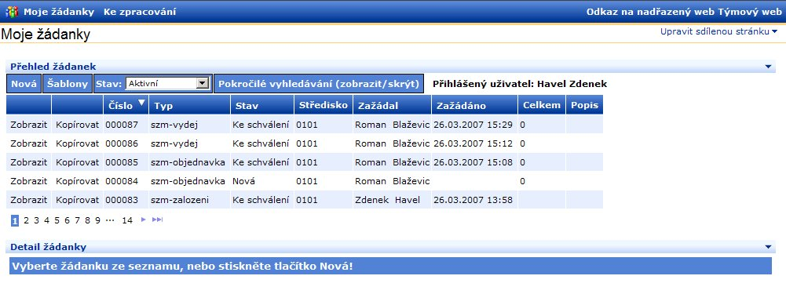
Stisknutím tlačítka kopírovat se v detailu žádanky okamžitě otevře kopie zvolené žádanky. Do nové žádanky se zkopíruje obsah řádků včetně požadovaného množství a střediska v hlavičce.

Šablony šetří čas
Šablonu lze vytvořit z kterékoliv žádanky následujícím postupem:
- Vyhledejte v přehledu žádanku, ze které chcete udělat šablonu.
- Stiskněte tlačítko Kopírovat a nová žádanka se Vám otevře v Detailu žádanky.
- Zaškrtněte příznak šablona a následně tlačítko Uložit.

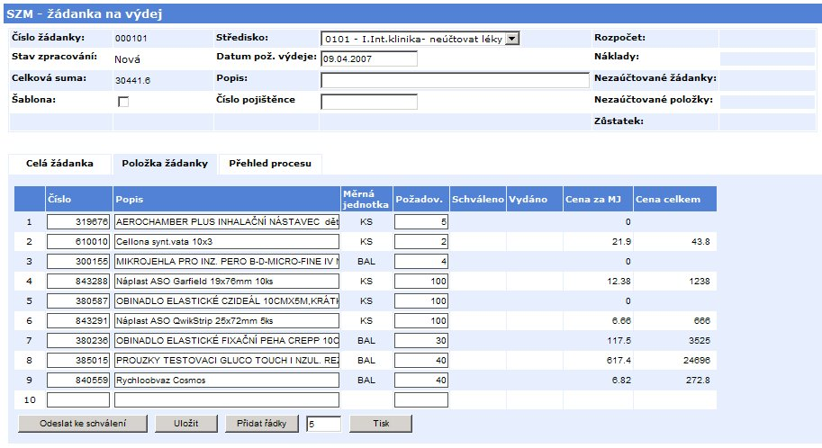
Zaškrtněte pole šablona a následně žádanku uložte.
Šablony zobrazíte stisknutím tlačítka Šablona v přehledu žádanek.
Po stisknutí tlačítka Šablony se zobrazí seznam šablon. Když tlačítko stisknete podruhé, zobrazí se opět žádanky.
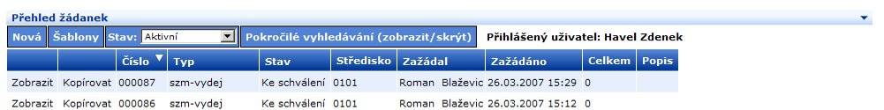

V přehledu šablon si pak vybere tu, kterou chcete upravit, nebo ze které chcete udělat žádanku. Používejte popisků v hlavičce, usnadníte si tím vyhledávání v přehledu šablon. Šablon můžete mít tolik, kolik chcete.

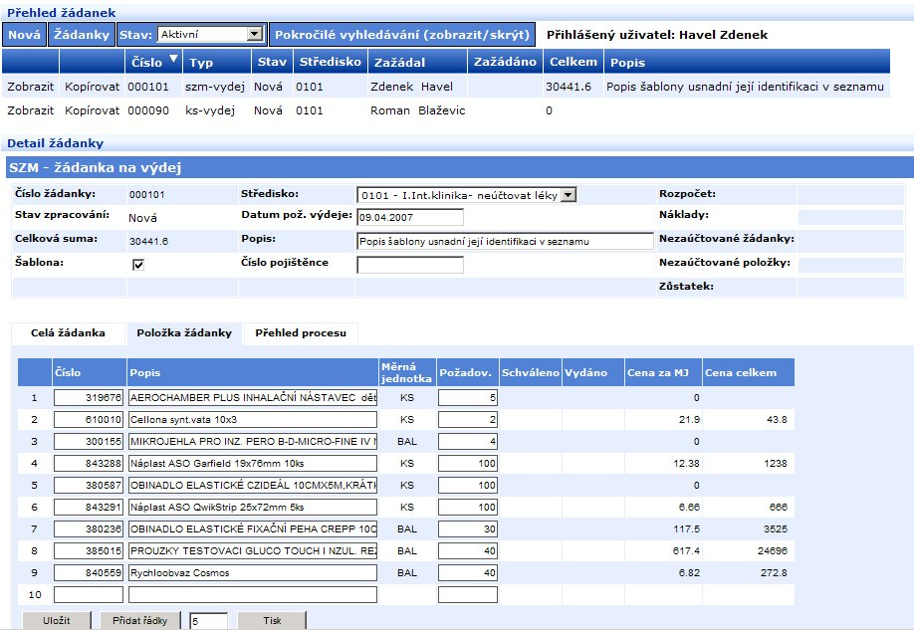
Popisek Vám usnadní orientaci v přehledu žádanek
Stisknutím tlačítka kopírovat vytvoříte ze šablony žádanku.
V šabloně můžete libovolně upravovat obsah řádků. Stejně tak lze upravit i obsah polí v hlavičce.
- SZM – žádanka na výdej
Žádanka slouží odesílání požadavků na výdej materiálu typu SZM. Na níže uvedeném schématu je vidět zjednodušený postup zpracování požadavku.

Založení žádanky
Odeslání ke schválení
Schválení
Vydání

Založení žádanky
Ve formuláři žádanky je třeba vybrat správné nákladové středisko, pro které se požadovaný materiál bude vydávat. Jednotlivé požadavky jsou vyplňovány do řádků žádanky. Po napsání prvního písmene do pole Popis se zobrazí seznam materiálu, jehož název začíná napsaným písmenem. Vepsáním druhého nebo dalšího písmena do pole popis, bude seznam přesněji filtrován, tj. po napsání písmene O se zobrazí materiál začínající na O, po napsání OB se zobrazí materiál začínající na OB, po napsání OBINAD v seznamu zbudou pouze obinadla.
Výběr nákladového střediska. Uživateli se zobrazí pouze jemu povolená střediska. Jestliže některé ve svém seznamu nenajde, musí požádat o nápravu správce.

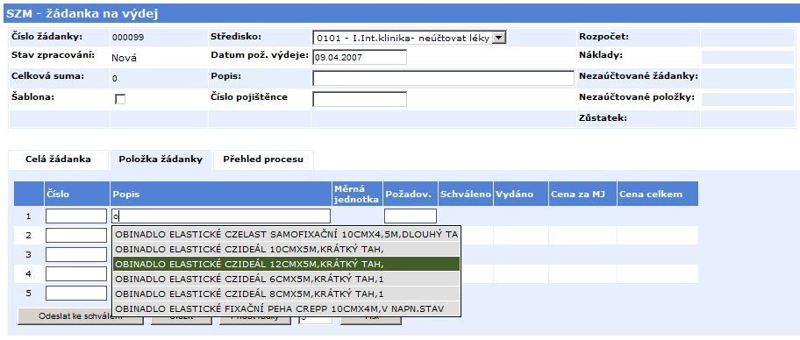
Datum požadovaného výdeje představuje datum, kdy chcete, aby vaše žádanka byla vykryta. Je možné zadat aktuální datum, nebo datum v budoucnu. Výchozím stavem je aktuální datum + 7 dní.
Pole pro zadání čísla materiálu. Po napsání čísla karty materiálu odpovídající nějaké kartě ve skladovém software, automaticky se doplní ostatní údaje na řádku.
Pole pro zadání názvu. Čím více napíšete znaků, tím kratší bude seznam nabízeného materiálu. V seznamu se pohybujete pomocí šipek, nebo „rolovacího kolečka“ na myši. Vybíráte pomocí myši, nebo stisknutím Enter na klávesnici.

Po vyplnění lze žádanku uložit, pro pozdější zpracování, nebo odeslat ke schválení. Ke schválení jsou odeslány pouze řádky, u kterých je požadované množství větší než 0.

Schválení požadavku
Po odeslání žádanky ke schválení ji může uživatel s patřičným oprávněním schválit. Žádanku lze schválit nebo zamítnout celou, nebo jen vybrané řádky.
Datum požadovaného plnění lze při schválení změnit na aktuální nebo budoucí.
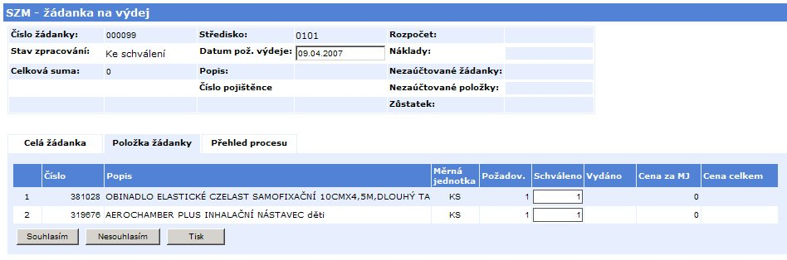
Při schvalování lze změnit schválené množství. Napsáním nulového množství lze řádek zamítnout.

Schválit lze žádanku, která má alespoň na jednom z řádků množství větší než 0.
- SZM – žádanka na přímou objednávku
Žádanka slouží odesílání požadavků na výdej materiálu typu SZM. Na níže uvedeném schématu je vidět zjednodušený postup zpracování požadavku. Oproti žádance na výdej ze skladu umožňuje zadávat materiál také pomocí kódu materiálu u dodavatele.

Založení žádanky
Odeslání ke schválení
Schválení
Vydání

Založení žádanky
Ve formuláři žádanky je třeba vybrat správné nákladové středisko, pro které se požadovaný materiál bude vydávat. Poté je potřeba vybrat dodavatele. Jednotlivé požadavky jsou vyplňovány do řádků žádanky. Po napsání prvního písmene do pole Popis se zobrazí seznam materiálu, jehož název začíná napsaným písmenem. Vepsáním druhého nebo dalšího písmena do pole popis, bude seznam přesněji filtrován, tj. po napsání písmene O se zobrazí materiál začínající na O, po napsání OB se zobrazí materiál začínající na OB, po napsání OBINAD v seznamu zbudou pouze obinadla.
Výběr nákladového střediska. Uživateli se zobrazí pouze jemu povolená střediska. Jestliže některé ve svém seznamu nenajde, musí požádat o nápravu správce.

Datum požadovaného výdeje představuje datum, kdy chcete, aby vaše žádanka byla vykryta. Je možné zadat aktuální datum, nebo datum v budoucnu. Výchozím stavem je aktuální datum + 7 dní.
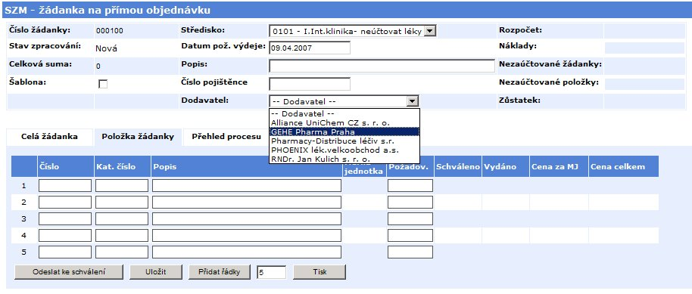
Výběr dodavatele. Když není dodavatel vyplněn, nelze vybírat materiál.
Pole pro zadání čísla materiálu. Po napsání čísla karty materiálu odpovídající nějaké kartě ve skladovém software, automaticky se doplní ostatní údaje na řádku. Stejně se aplikace chová při zadání katalogového čísla dodavatele.
Pole pro zadání názvu. Čím více napíšete znaků, tím kratší bude seznam nabízeného materiálu. V seznamu se pohybujete pomocí šipek, nebo „rolovacího kolečka“ na myši. Vybíráte pomocí myši, nebo stisknutím Enter na klávesnici.

Po vyplnění lze žádanku uložit, pro pozdější zpracování, nebo odeslat ke schválení. Ke schválení jsou odeslány pouze řádky, u kterých je požadované množství větší než 0.

Schválení požadavku
Po odeslání žádanky ke schválení ji může uživatel s patřičným oprávněním schválit. Žádanku lze schválit nebo zamítnout celou, nebo jen vybrané řádky.
Datum požadovaného plnění lze při schválení změnit na aktuální nebo budoucí.
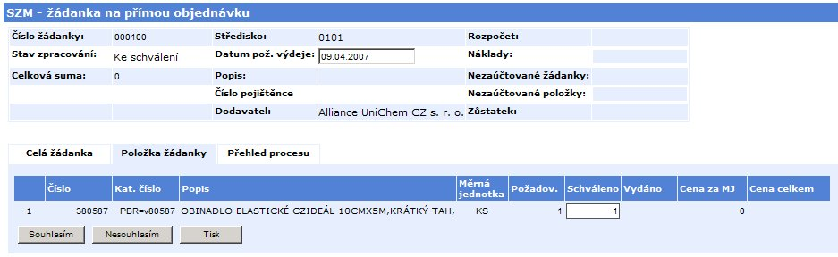
Při schvalování lze změnit schválené množství. Napsáním nulového množství lze řádek zamítnout.

Schválit lze žádanku, která má alespoň na jednom z řádků množství větší než 0.

Obecná žádanka
Žádanka slouží odesílání nespecifikovaných požadavků. Na níže uvedeném schématu je vidět zjednodušený postup zpracování požadavku.

Založení žádanky
Odeslání ke schválení
Schválení
Realizace

Založení žádanky
V žádance je pro odeslání ke schválení nutné vyplnit:
- Středisko – výběrem ze seznamu povolených nákladových středisek. Nenajdete-li zvolené středisko v seznamu, kontaktujte správce aplikace.
- Popis – Textové pole, ve kterém specifikujete svůj požadavek.
Volitelně lze doplnit:
- Datum požadovaného plnění – Lze zadat aktuální datum nebo budoucí datum ve formátu DD.MM.RRRR.
- Předpokládaná cena – Můžete zadat číslo s přesností na 2 desetinná místa.
- Realizátor – Výběrem ze seznamu navrhnete realizátora pro požadavek.

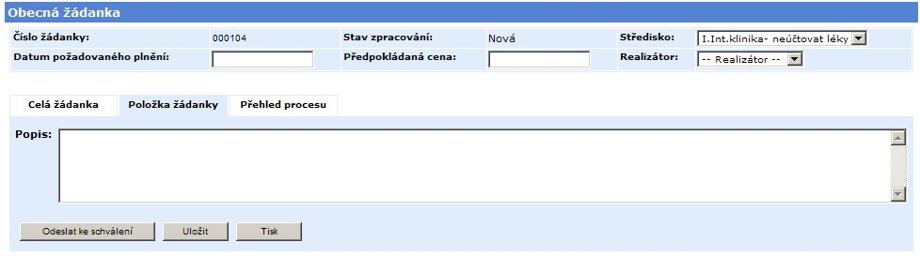

Schválení žádanky
Po odeslání žádanky ke schválení ji může uživatel s oprávněním pro zvolené nákladové středisko schválit. Před schválením musí pracovník určit realizátora (pakliže jej již nedefinoval žadatel). Změnit pak může Datum požadovaného plnění a předpokládanou cenu.

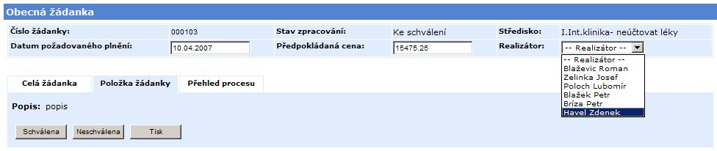

Realizace
V rámci kroku realizace může zvolený pracovník žádanku označit tlačítkem „Dokončit“ za splněnou, nebo zvolit jiného realizátora. Změna realizátora je možná výběrem nového pracovníka ze seznamu realizátorů a stisknutím tlačítka „Změnit“.

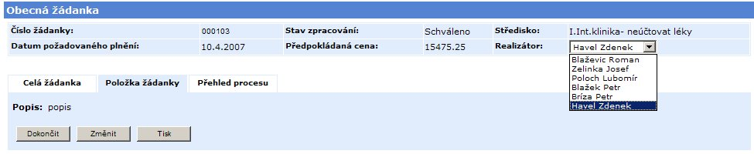

SZM – Žádanka na založení karty
Žádanka slouží pro odeslání požadavku na založení karty materiálu nebo pro zařazení materiálu na pozitivní list. Na níže uvedeném schématu je vidět zjednodušený postup zpracování požadavku.

Založení žádanky
Odeslání ke schválení
Schválení
Realizace

Založení žádanky
V žádance je nutné pro odeslání ke schválení vyplnit pole:
- Popis – Do popisu specifikujete svůj požadavek.

Volitelně lze vyplnit i další pole, která zjednoduší identifikaci požadovaného materiálu:
- Dodavatel – Výběrem z číselníku lze určit dodavatele.
- Katalogové číslo – katalogové číslo materiálu v katalogu dodavatele.
- Kód VZP – kód VZP pro požadovaný materiál.

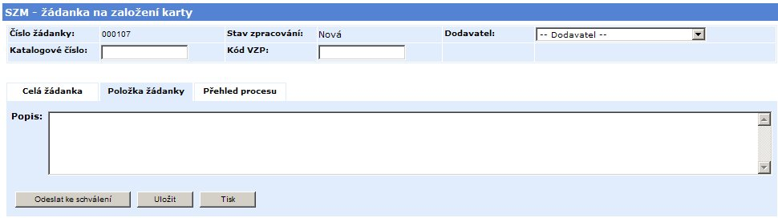

Schválení žádanky
Schvalující musí ověřit, zda požadovaný materiál již není dostupný, případně zajistit výběr dodavatele zavedením do pozitivního listu. Žádanku může schvalující zamítnout tlačítkem „Schváleno“ nebo schválit tlačítkem „Neschváleno“. Pro odsouhlasení žádanky musí vyplnit pole Vyjádření (alespoň číslo nově vytvořené karty).

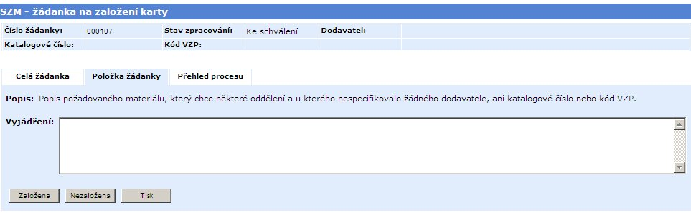

Realizace
Posledním krokem ve zpracování žádanky je realizace požadavku. Po schválení realizátor potvrdí zavedení na pozitivní list a připravenost na zajištění dodávky. Potvrzení provede tlačítkem „Dokončit“.

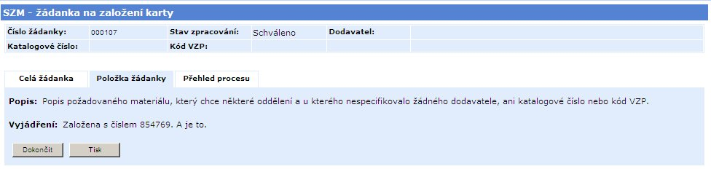

Konsignační sklad – žádost o výdej
Žádanka je určena pro zažádání a evidenci výdeje z konsignačního skladu. Na níže uvedeném schématu je vidět zjednodušený postup zpracování požadavku.

Založení žádanky
Odeslání ke schválení
Schválení
Výdej
STATIM

Založení žádanky
Pro úspěšné odeslání žádanky ke schválení nebo k výdeji je nutné v hlavičce vyplnit:
- Priorita – Lze vybrat prioritu Standard nebo STATIM. U priority Standard je žádost postoupena ke schválení a pak k výdeji. U varianty STATIM jsou pořízené řádky rovnou odeslány k výdeji a žadatel až po vydání doplní zdůvodnění pro prioritu STATIM.
- Středisko – Výběrem ze seznamu uživateli povolených středisek vyberete takové, na které budou účtovány náklady. V případě že v seznamu nenaleznete požadované středisko, kontaktujte správce aplikace.
- Datum pož. výdeje – lze nastavit na aktuální nebo budoucí datum. Datum se zadává ve formátu DD.MM.RRRR.
- Lokace – Seznam lokací (skladů), ze kterých může uživatel požadovat výdej materiálu. V případě že v seznamu nenaleznete požadovaný sklad, kontaktujte správce aplikace.

Volitelně pak v hlavičce vyplňte:
- Číslo pojištěnce – Číslo pojištěnce se zadává jako 10 číslic bez lomítka. Rodné číslo je kontrolováno na dělitelnost 11. Číslo pojištěnce je přenášeno do MD NAV.
- Popis – Textové pole pro identifikační popis.

Do položek žádanky je potřeba vyplnit správně alespoň jeden řádek včetně množství většího než 0. V řádku lze zadat tyto hodnoty:
- Číslo – Vyplňuje se číslo karty materiálu. Po vyplnění správného čísla se automaticky doplní katalogové číslo, popis, měrná jednotka a cena za měrnou jednotku.
- Kat. číslo – Vyplňuje se katalogové číslo karty materiálu dodavatele. Po vyplnění se automaticky doplní číslo, popis, měrná jednotka a cena za měrnou jednotku.
- Popis – Vyplňuje se název požadovaného materiálu. Po napsání prvního znaku se rozbalí seznam materiálu začínající napsaným písmenem. Po doplnění druhého a dalšího znaku se seznam nabízeného materiálu více zfiltruje.
- Požadov. – Vyplňte požadované množství. Množství se zadává jako číslo, které je větší než 0 s přesností max. 4 desetinná místa. U materiálu, kde je při výdeji požadováno zadání sériového čísla nebo šarže, je možno zadat pouze 1 kus.

Žádanka ve stavu nová je níže zobrazena.

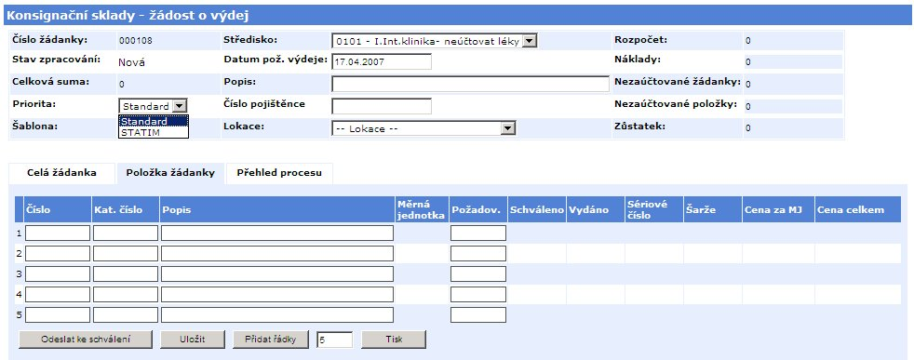

Schválení žádanky
Pro úspěšné schválení žádanky je potřeba ponechat množství větší než 0 alespoň na jednom řádku. Do pole Schváleno lze vyplnit prázdnou hodnotu nebo 0 pro zamítnutí zvoleného řádku, nebo číslo větší než 0 s přesností max. na 4 desetinná místa. Celou žádanku lze zamítnout tlačítkem „Nesouhlasím“, nebo odsouhlasit tlačítkem „Souhlasím“.

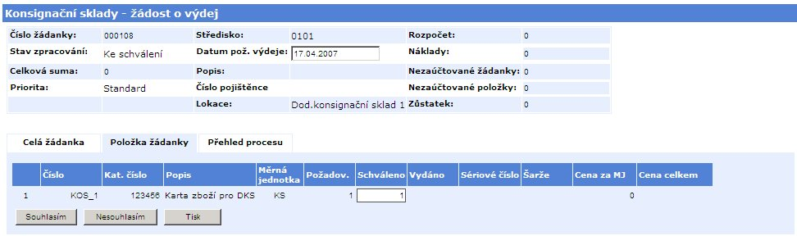

Výdej materiálu
Při výdeji je potřeba u materiálu, u kterého je sledována šarže, sériové číslo nebo obě hodnoty, tyto doplnit. Takový materiál se vždy vydává po jednom kusu.
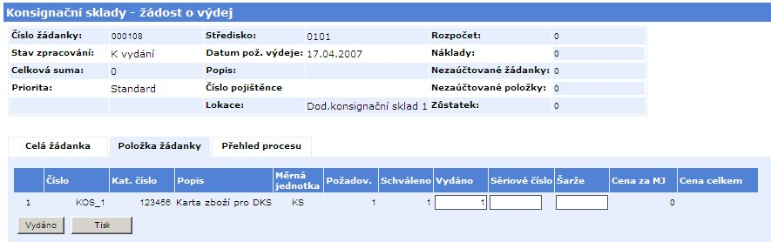
Po stisknutí tlačítka „Vydáno“ bude obsah výdejky odeslán do MD NAV a zobrazí se v zobrazení pro tisk.

